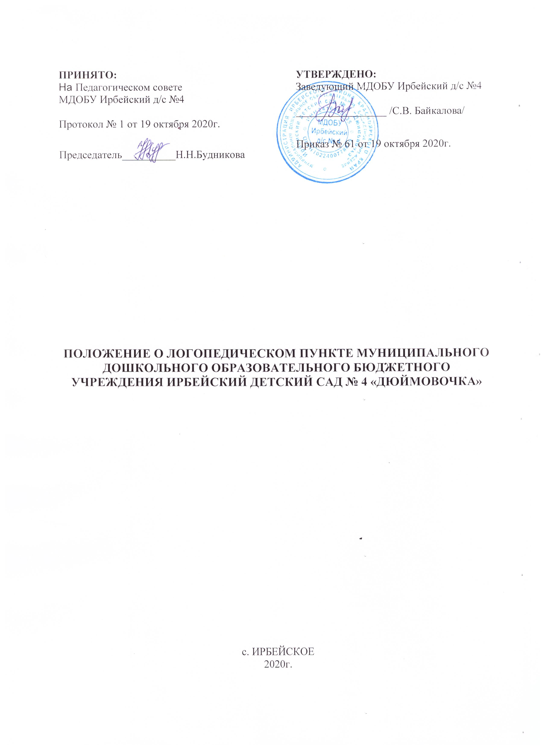

1. Общие положения
1.1. Настоящее Положение разработано в соответствии с Федеральным законом от 29.12.2012 № 273-ФЗ "Об образовании в Российской Федерации" с изменениями от 8 декабря 2020 года, Инструктивным письмом Минобрнауки России от 14.12.2000г № 2 «Об организации работы логопедического пункта общеобразовательного учреждения», Приказом Министерства просвещения РФ от 31 июля 2020 г. № 373 «Об утверждении Порядка организации и осуществления образовательной деятельности по основным общеобразовательным программам - образовательным программам дошкольного образования», а также Уставом дошкольного образовательного учреждения.
1.2. Настоящее локальный акт определяет цель и задачи, порядок создания и направления деятельности логопедического пункта в Муниципальном дошкольном образовательном бюджетном учреждении Ирбейский детский сад № 4 «Дюймовочка» (далее-образовательная организация, материально-техническую базу и финансовое обеспечение работы, регламентирует его комплектование, организацию, а также устанавливает обязанности, права и ответственность участников коррекционно-образовательных отношений и перечень необходимой документации.
1.3. Данное Положение направлено на реализацию ФГОС дошкольного образования, утвержденного приказом Минобрнауки России №1155 от 17.10.2013 года с изменениями на 21 января 2019 года, Федерального закона № 124-ФЗ от 24 июля 1998 г «Об основных гарантиях прав ребенка в Российской Федерации» с изменениями на 31 июля 2020 года, а также Конвенции о правах ребенка.
1.4. Логопедический пункт (далее-логопункт) открывается заведующим образовательной организации при наличии соответствующих нормативно-правовых, материально-технических, программно-методических и кадровых условий с целью раннего выявления и преодоления отклонений в развитии устной речи детей дошкольного возраста.
1.5. Настоящий локальный акт регламентирует деятельность образовательной организации по вопросам организации работы логопедического пункта на территории дошкольного образовательного учреждения, устанавливает основные направления, регулирующие правовую, образовательную и коррекционную деятельность логопункта, гарантирует возможности для получения логопедической помощи воспитанникам, имеющим нарушения речи, обеспечивает условия для их личностного развития, педагогической реабилитации.
1.6. Для организации деятельности логопедического пункта в штатное расписание образовательной организации вводится должность учителя-логопеда (из расчета, не более 20 детей с легкими речевыми нарушениями, в возрасте 4 – 7 лет на одну ставку).
1.7. Деятельность логопедического пункта может быть прекращена путем ликвидации по решению Учредителя или заведующего образовательной организации.

2. Цель и основные задачи логопедического пункта
2.1. Логопедический пункт создается в целях оказания коррекционной помощи воспитанникам образовательной организации, имеющих нарушения в развитии устной речи, в освоении ими основной образовательной программы дошкольного образования.
2.2. Основные задачи логопункта:
- выявление воспитанников, имеющих нарушения в речевом развитии;
- определение и реализация индивидуального маршрута коррекции и (или) компенсации речевого дефекта с учетом его структуры, обусловленности, а также индивидуально-личностных особенностей детей;
- осуществления необходимой коррекции нарушения звукопроизношения у детей дошкольного возраста;
- предупреждение нарушения устной и письменной речи у детей дошкольного возраста;
- формирование и развитие фонематического слуха у детей с нарушениями речи;
- воспитание стремления детей к преодолению недостатков речи, сохранению эмоционального благополучия в своей адаптивной среде;
- реализация возможности интегрировать воспитание и обучение в обычной группе с получением специальной помощи в развитии речи;
- осуществление пропаганды логопедических знаний среди педагогов образовательной организации, родителей воспитанников (законных представителей);
- совершенствование методов логопедической работы в соответствии с возможностями, потребностями и интересами дошкольника;
- интеграция воспитания и обучения детей с получением специализированной помощи в развитии речи;
- распространение логопедических знаний среди педагогов и родителей с целью профилактики речевых нарушений у детей, а также для оптимизации процесса логопедического воздействия.

3. Направления деятельности логопедического пункта
3.1. Выделяют следующие направления логопункта образовательной организации:
3.1.1. диагностическое;
3.1.2. коррекционно-развивающее (создание условий для эффективной коррекции и компенсации недостатков устной речи детей дошкольного возраста с учетом их ведущего вида деятельности);
3.1.3. информационно-методическое:
- оказание консультативной помощи педагогам и родителям (законным представителям) воспитанников образовательной организации;
- организация взаимодействия всех субъектов коррекционно-развивающей деятельности;
- организация и систематизация методического фонда логопедического пункта в соответствии с требованиями к его оснащению;
- сбор информации о деятельности логопедического пункта образовательной организации и её анализ.

4. Порядок создания логопункта
4.1. Логопедический пункт в образовательной организации открывается при необходимости исправления нарушений речи у дошкольников 4-7 лет на основании данных обследования детей.
4.2. Логопедический пункт создается приказом заведующего образовательной организации в срок до октября текущего года, на основании утвержденного психолого-медико-педагогической комиссии (далее - ПМПК) списочного состава детей с нарушениями речи.
4.3. Решение об открытии логопедического пункта рассматривается на Совете образовательной организации, возможность открытия логопункта фиксируется в Уставе образовательной организации, разрабатывается и утверждается “Положение о логопедическом пункте в образовательной организации”.
4.4. Заведующий образовательной организации обеспечивает создание условий для проведения с детьми коррекционной и педагогической работы; подбирает учителей-логопедов для коррекционной работы.
4.5. На должность учителя-логопеда назначается лицо с высшим педагогическим или дефектологическим образованием, владеющее методами нейропсихологического обследования детей с нарушениями речи и других высших психических функций, индивидуального и подгруппового восстановительного обучения, теоретическими и практическими знаниями в области логопедии, предусмотренными программой подготовки в соответствии с требованиями квалификационной характеристики.

5. Комплектование логопедического пункта
5.1. Комплектование логопедического пункта осуществляется по разновозрастному принципу из числа воспитанников с нарушениями речи, посещающих образовательной организации.
5.2. Зачисление и выпуск воспитанников на логопедическом пункте осуществляется по заключению ПМПК, на основании приказа заведующего образовательной организации и заявления родителей (законных представителей) воспитанника.
5.3. На логопедический пункт зачисляются дети, имеющие следующие нарушения в речевом развитии:
- фонематические;
- фонетико-фонематические;
- фонетико-фонематические с дизартрическим компонентом.
5.4. Не подлежат приёму на логопедический пункт образовательной организации дети с тяжёлыми нарушениями речи (ОНР - I, II, III уровней, дизартрия, алалия и задержкой психического развития). Родителям (законным представителям) таковых детей рекомендуется направление в специализированные образовательные организации, в которых есть логопедические группы для достижения максимального эффекта в работе по коррекции речевых нарушений. В случае отказа родителей (законных представителей) воспитанника от перевода ребёнка со сложной речевой патологией в специализированные группы учитель-логопед образовательной организации не несёт ответственности за полное устранение дефекта.
5.5. Нагрузка учителя-логопеда на 1,0 ставку предусматривает одновременную работу по коррекции речи от 12 до 20 детей в течение года.
5.6. Учитель-логопед образовательной организации в течение учебного года проводит обследование речевого развития воспитанников образовательной организации, достигших 3-х летнего возраста. По результатам обследования формируется списочный состав детей с 4 до 7 лет для коррекционной работы и представляется в 3-х экземплярах в ПМПК.
5.7. На РПМПК для зачисления ребенка в логопедический пункт необходимо предоставить те же документы, что и зачисления в логопедическую группу.
5.8. Прием детей на логопедический пункт образовательной организации производится по мере освобождения места в течение всего учебного года.
5.9. Утверждение списочного состава воспитанников, посещающих логопедический пункт, осуществляется заведующим образовательной организации.

6. Организация деятельности логопедического пункта
6.1. Основными формами организации работы с детьми, имеющими нарушение речи, на логопункте образовательной организации являются индивидуальные и подгрупповые занятия.
6.2. Занятия с детьми на логопедическом пункте образовательной организации проводятся ежедневно, как в часы свободные от занятий в режиме дня, так и во время их проведения, по графику, утвержденному приказом заведующего образовательной организации.
6.3. Продолжительность занятий не должна превышать времени, предусмотренному физиологическими особенностями возраста детей и СП 2.4.3648-20 «Санитарно-эпидемиологические требования к организациям воспитания и обучения, отдыха и оздоровления детей и молодежи».
6.4. Периодичность индивидуальных и подгрупповых занятий, наполняемость подгрупп зависит от характера нарушения речевого развития. Длительность проведения индивидуальных занятий от 10-20 минут, подгрупповых от 15-30 минут.
6.5. Начало и продолжительность учебного года на логопедическом пункте соответствует работе образовательной организации.
6.6. Общая продолжительность курса логопедических занятий зависит от индивидуальных особенностей воспитанников образовательной организации и составляет: 6 месяцев - с детьми, имеющими НПОЗ (не произношение отдельных звуков), 1 год - с детьми, имеющими фонетико-фонематические нарушения (ФФН) речи; детям с ФФН дизартрический компонент, заикание – 2 года. По решению специалистов ПМПК.
6.7. Организация всей коррекционной деятельности на логопункте образовательной организации обеспечивается:
- своевременным обследованием детей;
- рациональным составлением расписаний совместной образовательной деятельности с детьми;
- планированием подгрупповой и индивидуальной логопедической работы;
- оснащением логопункта образовательной организации необходимым оборудованием и наглядными пособиями;
- совместной работой учителя-логопеда с воспитателями и родителями (законными представителями) воспитанников.
6.8. С целью оптимизации коррекционной деятельности с родителями детей, посещающих занятия на логопедическом пункте, заключается договор о взаимодействии, заявление о зачислении ребенка на логопедический пункт образовательной организации.
6.9. Воспитанники образовательной организации выпускаются из логопедического пункта после обследования специалистами ПМПК в течение учебного года. Списки детей-выпускников оформляются протоколом в трёх экземплярах по единой форме
6.10. Недельная нагрузка учителя-логопеда в условиях работы на дошкольном логопедическом пункте составляет 20 часов, из которых 18 ч. отводится на непосредственную коррекционно-речевую работу с детьми, а 2 ч. на организационно-методическую и консультативную работу с педагогическими работниками и родителями (законными представителями) воспитанников образовательной организации.
6.11. Воспитатель в группе планирует свою работу с учетом программных требований и речевых возможностей детей. Воспитатель обязан знать индивидуальные отклонения в формировании речи воспитанника, слышать дефекты речи, обращать внимание на чистоту произношения. Сайт положений для ДОУ http://ohrana-tryda.com
6.12. Ответственность за обязательное посещение воспитанниками образовательной организации занятий несут родители (законные представители) воспитанников, учитель-логопед, воспитатель и заведующий образовательной организации.

7. Участники коррекционно-образовательной деятельности
7.1. Участниками коррекционно-образовательных отношений на логопункте образовательной организации являются ребенок, родители (законные представители) воспитанника, учитель-логопед, педагог-психолог и воспитатель.
7.2. Обязанности учителя-логопеда образовательной организации:
- проведение обследования речевого развития детей образовательной организации, своевременное выявление детей с первичной речевой патологией;
- регистрация списка воспитанников, нуждающихся в логопедической помощи, оптимальное комплектование групп;
- определение периодичности, продолжительности проведения индивидуальных и подгрупповых занятий на логопедическом пункте образовательной организации;
- планирование и осуществление качественной коррекционной работы с детьми, зачисленными на логопедический пункт по исправлению нарушений в развитии устной речи;
- составление индивидуально ориентированных коррекционных мероприятий, обеспечивающих удовлетворение особых образовательных потребностей детей, имеющих нарушения в развитии устной речи, их интеграцию в образовательной организации;
- оказание консультативной помощи детям и родителям (законным представителям) воспитанников;
- отслеживание динамики устранения речевых нарушений воспитанников образовательной организации, зачисленных на логопедический пункт;
- корректировка содержания коррекционной работы, методов, приемов логопедической помощи воспитанникам;
- оказание консультативной помощи педагогическим работникам образовательной организации, родителям (законными представителями) воспитанников в определении причин нарушений речи, информирование их о ходе коррекционной работы, дача рекомендаций;
- осуществление работы по взаимодействию с воспитателями образовательной организации, педагогом-психологом, врачами-специалистами детской поликлиники и специалистами ПМПК;
- информирование участников педагогического совета о задачах, содержании и результатах работы на логопедическом пункте образовательной организации;
- повышение педагогической компетентности родителей (законных представителей) воспитанников в вопросах развития и воспитания детей дошкольного возраста, имеющих речевые нарушения;
- ведение необходимой документации по планированию, проведению коррекционной работы;
- участие в работе методических объединений учителей-логопедов;
- составление ежегодного отчета по итогам работы.
7.3. Права учителя-логопеда:
- самостоятельно отбирать методы и приёмы коррекционной работы с воспитанниками образовательной организации;
- повышать свою профессиональную квалификацию и проходить аттестацию в соответствии с действующими нормативными документами;
- осуществлять связь со специалистами учреждений здравоохранения, территориальной психолого-медико-педагогической комиссии.
- контролировать выполнение воспитателями рекомендаций по речевому развитию детей, зачисленных на логопедический пункт образовательной организации.
7.4. Ответственность учителя-логопеда
- учитель-логопед, осуществляющий деятельность в логопедическом пункте образовательной организации, несет ответственность за организацию и своевременное выявление детей с первичной речевой патологией, оптимальное комплектование групп, качество коррекционного обучения детей с нарушениями речи.
7.5. Воспитатель образовательной организации:
- создает предметную развивающую среду для своевременного речевого развития и профилактики нарушений в развитии устной и письменной речи детей всей группы;
- проводит мониторинг усвоения содержания образовательной программы дошкольного образования воспитанниками, зачисленными на логопедический пункт;
- наблюдает за ходом речевого развития детей, диагностирует предпосылки и признаки формирования нетипичных (опережающих, задержанных, искаженных) вариантов развития устной речи;
- планирует по рекомендациям учителя-логопеда индивидуальную работу по речевому развитию детей, зачисленных на логопедический пункт;
- участвует по заданию учителя-логопеда в реализации коррекционных мероприятий, обеспечивающих коррекцию и компенсацию отклонений в речевом развитии, с учетом возрастных и психофизиологических особенностей воспитанников образовательной организации, зачисленных на логопедический пункт;
- осуществляет контроль над правильным произношением скорректированных учителем-логопедом звуков на этапе автоматизации у детей, зачисленных на логопедический пункт, во всех видах детской деятельности, режимных моментах в течение дня.
- взаимодействует с учителем-логопедом, родителями (законными представителями) воспитанников образовательной организации по вопросам освоения образовательной программы детей, зачисленных на логопедический пункт.
- вовлекает в коррекционную работу родителей (законных представителей) воспитанников, зачисленных на логопедический пункт, обеспечивает заинтересованность в ее результативности.
7.6. Администрация образовательной организации:
- обеспечивает создание условий для проведения с детьми коррекционно-педагогической работы;
- подбирает педагогических работников для коррекционной работы.
- обеспечивает логопедический пункт специальным оборудованием, учебно-наглядными пособиями с учетом специфики коррекционной работы согласно рекомендуемому списку.
7.7. Учитель-логопед и воспитатели обязаны соблюдать права детей, занимающихся на логопедическом пункте в образовательной организации, внимательно относиться к воспитанникам, сотрудничать в плане коррекционной работы с родителями (законными представителями) воспитанников.
7.8. Воспитанник с нарушением речи имеет все права, заявленные в Конвенции ООН о правах ребенка, установленные законодательством Российской Федерации и ФГОС дошкольного образования.
7.9. Родители (законные представители) воспитанника создают в семье условия благоприятные для общего и речевого развития ребенка. Взаимодействуют с педагогическими работниками дошкольного образовательного учреждения по преодолению речевых нарушений ребенка.

8. Управление логопедическим пунктом
8.1. Непосредственно руководство работой логопедического пункта осуществляется заведующим образовательной организации, в ведении которого находится логопедический пункт.
8.2. Контроль над работой логопедического пункта осуществляется заведующим образовательной организации, а также городской (районной) ПМПК.

9. Документация логопедического пункта
9.1. Для фиксирования коррекционно-образовательной деятельности учитель-логопед ведет на логопункте образовательной организации следующую документацию:
- Утвержденный список воспитанников, зачисленных на логопедический пункт образовательной организации.
- Годовой план работы учителя-логопеда.
- Расписание индивидуальных и подгрупповых занятий, с воспитанниками, зачисленными на логопедический пункт образовательной организации.
- Выписка из протокола заседания ПМПК по вводу и выводу детей из логопедического пункта.
- Речевые карты на каждого ребёнка, зачисленного в логопедический пункт образовательной организации.
- Индивидуальный образовательный маршрут на каждого воспитанника, зачисленного в логопедический пункт.
- Акт обследования речевой деятельности.
- Индивидуальные тетради воспитанников.
- Журнал первичного обследования детей образовательной организации.
- Список воспитанников образовательной организации, нуждающихся в коррекции речевых нарушений на начало каждого учебного года по результатам первичного обследования.
- Планы индивидуальных и подгрупповых логокоррекционных занятий с детьми.
- График работы учителя-логопеда.
- Журнал динамического наблюдения.
- Журнал учета движения детей на логопункте.
- Журнал учета посещаемости.
- Паспорт логопедического пункта образовательной организации.
- Рабочая программа.
- Отчет о результатах работы за учебный год.

10. Материально-техническая база и финансовое обеспечение логопункта
10.1. Для логопедического пункта в образовательной организации выделяется кабинет, отвечающий требованиям действующих СаНПиН. Оригинал положения http://ohrana-tryda.com/node/2225
10.2. Не рекомендуется размещать на стенах логопедического пункта картины, рисунки и таблицы, не связанные с коррекционной деятельностью.
10.3. На администрацию образовательной организации возлагается ответственность за оборудование логопедического пункта, его санитарное состояние и ремонт.
10.4. Логопедический пункт финансируется образовательной организации, на базе которого он создан.

11. Заключительные положения
11.1. Настоящее Положение о логопедическом пункте является локальным нормативным актом, принимается на Педагогическом совете, согласовывается с Советом образовательной организации и утверждается (либо вводится в действие) приказом заведующего образовательной организации.
11.2. Все изменения и дополнения, вносимые в настоящее Положение, оформляются в письменной форме в соответствии действующим законодательством Российской Федерации.
11.3. Положение принимается на неопределенный срок. Изменения и дополнения к Положению принимаются в порядке, предусмотренном п.11.1. настоящего Положения.
11.4. После принятия Положения (или изменений и дополнений отдельных пунктов и разделов) в новой редакции предыдущая редакция автоматически утрачивает силу.

